lDESCRIPCIÓN Y CONVENIENCIA DE LA NECESIDAD QUE SE PRETENDE SATISFACER:
La misión de TRANSMILENIO S.A. es gestionar el desarrollo e integración de los Sistemas de Transporte Público masivo intermodal de pasajeros de la ciudad de Bogotá D.C. y de la región, con estándares de calidad, dignidad y comodidad, sustentable financiera y ambientalmente, y orientado al mejoramiento de la calidad de vida de los usuarios, en cumplimiento de los planes, programas y proyectos de la Administración Distrital, y de las disposiciones legales en materia de movilidad en el Distrito Capital, teniendo en cuenta las condiciones actuales y futuras del Sistema que implican un aumento en la gestión y operación a medida que se amplía su cobertura, flota de buses y rutas.
Con dicha misión y en aras de un marco histórico referencial, el 18 de diciembre de 2000, se inauguró la primera ruta que comenzó a operar con 14 buses entre las calles ochenta y sexta por la troncal de la Caracas, fue durante este período que se entregaron las troncales: Autonorte, Calle 80 y Caracas. Desde ese momento y hasta la fecha se ha ampliado de manera exponencial el sistema logrando que cuente con 1.114,4 Kms de vía en troncal en operación, 11 troncales en operación, 138 estaciones, 9 portales y 53 patio-garajes. Adicionalmente el Sistema troncal tiene 2.364 buses, contando con 2.685 conductores en alimentación y 5.118 conductores en troncal.
Por su parte y de manera adicional, el componente zonal cuenta con 7.048 buses zonales, 2400 Kilómetros de cobertura, 38 patio-talleres, 655 buses eléctricos y 15.256 conductores.
En cuanto a la infraestructura del Sistema, para cierre de 2022 se contó con 3.500 puntos de acceso, 18 ascensores, 21 baños, 1.158 torniquetes y 3.668 puntos de recarga externa. Además el Sistema tiene a su servicio 22 cicloparqueaderos con 6.059 puestos en total. Espacios seguros, cómodos y de fácil acceso para todas las personas que utilizan la bicicleta como una alternativa formal de transporte para la movilidad diaria.
En cuanto al personal, hay 33.000 funcionarios y colaboradores 4.277 Mujeres en el Sistema, 23.059 Conductores, 276 Anfitriones, 257 Gestores de Convivencia, 115 Guías de Idipron y 780 Policías.
Esta cobertura, acción y despliegue operacional, se encuentran en el marco del Plan Maestro de Movilidad, siendo el mismo la carta de navegación de la ciudad en el tema, y siendo el marco jurídico y de planeación estratégica en el que se establece la estructuración del nuevo Sistema Integrado de Transporte Público de Bogotá (SITP), como instrumento que garantiza mejorar la calidad de vida de los ciudadanos, optimizando los niveles de servicio para viajes que se realizan en la ciudad. El SITP es un sistema organizado e integrado de diferentes servicios de transporte (Urbano, Especial, Complementario, Troncal, Alimentador y demás modos de transporte que se irán implementado) que buscan el cubrimiento efectivo del transporte en Bogotá.
En la misma línea de lo que en su momento significó la implantación del Sistema TransMilenio, hoy consolidado como un referente mundial en materia de movilidad, el SITP a partir de una implementación gradual y controlada, busca marcar la historia de la ciudad garantizando la cobertura del 100% en la prestación del servicio de transporte público al integrar la operación y la tarifa, con beneficios para las y los bogotanos.
De esa manera, en el marco operativo del sistema, TRANSMILENIO S.A. debe controlar, gestionar y planear la prestación del servicio público de transporte masivo urbano de pasajeros en la ciudad de Bogotá, actividad que requiere de especial protección, que garantice la seguridad e integridad de los actores del Sistema, en razón a la importancia que reviste para la ciudad de Bogotá.
Lograr dicha acción requiere de un modelo que integre acciones de Modos, Operación, atención y por supuesto seguridad y control en el sistema.
MARCO CONTEXTUAL DE LA NECESIDAD
El promedio de operación, usuarios y validaciones que sirven de referencia en un mes tipo como el de febrero de 2023, permite mostrar la realidad de cobertura que se necesita para brindar una experiencia positiva de viaje en el sistema. Dicho mes según datos oficiales de TransMilenio, presentó 92.931.229 validaciones en el sistema, incluyendo los abordajes del componente zonal, los cuales se distribuyen así: Componente Zonal 46.374.735, Componente Troncal – Bogotá 41.911.397, Troncal – Soacha 2.604.139, Dual 1.401.849 y 639.109 para Cable.
Ya para dicho mes, se consolidó el aumento que se venía reflejando en la demanda del Sistema de manera paulatina, presentando una variación de 8,9% positiva, con respecto al mismo mes del año anterior, es decir 7.615.669 de validaciones más.
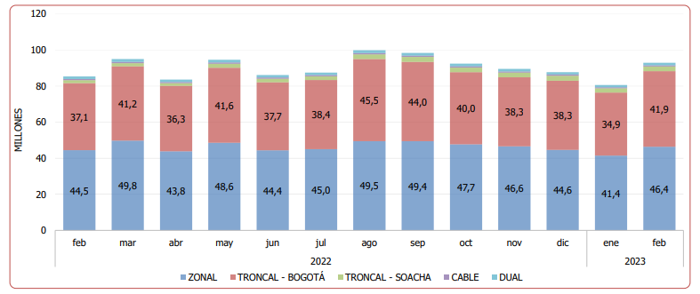

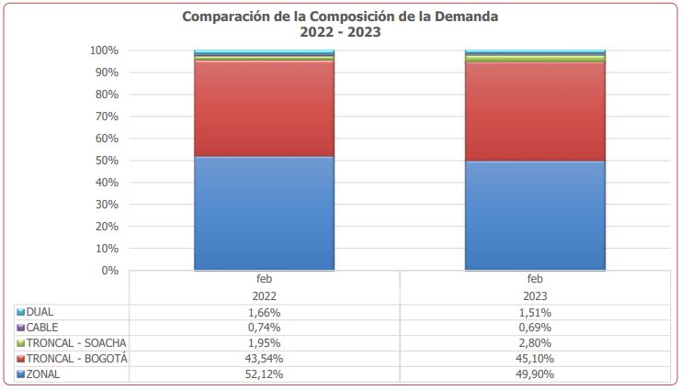
Como detalle de variables de lo anterior, el promedio de usuarios, día hábil que utilizan troncal por cada una de las semanas del año es:
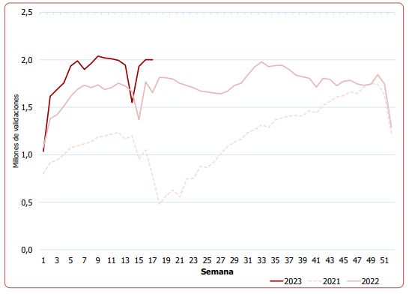
En cuanto al perfil de demanda, desde el modelo de seguimiento y análisis de Transmilenio al agrupar los datos por intervalos de 15 minutos por hora móvil, se observan los periodos pico de demanda, así como las transiciones a los periodos valle para un día hábil típico. Esto genera el siguiente gráfico que muestra la evolución promedio de validaciones en día Hábil en millones:
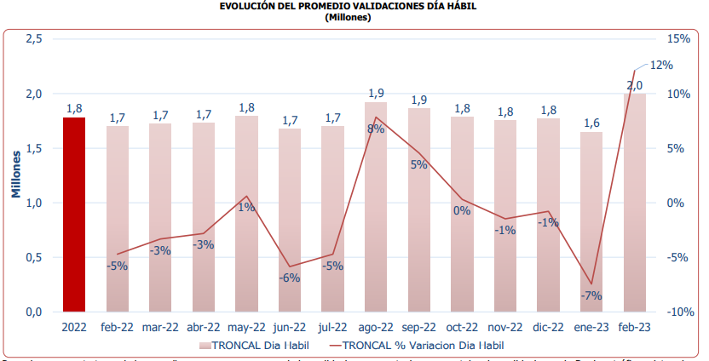

EVOLUCIÓN DEL PROMEDIO VALIDACIONES HORA PICO (06:15 – 07:15) DÍA HÁBIL
(Miles)
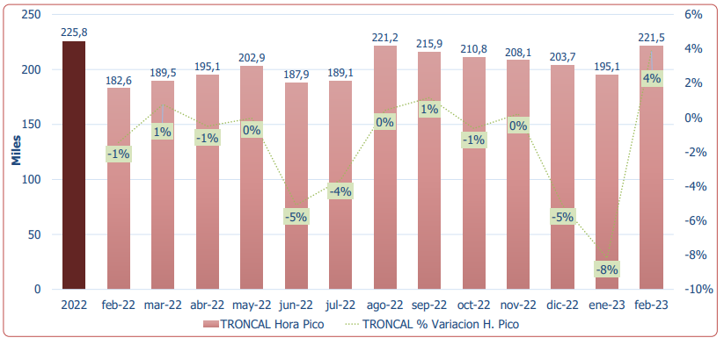

El detalle de la demanda en Portales por día hábil con la muestra del mes de febrero es:
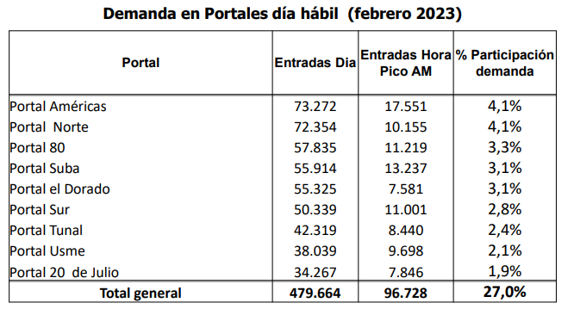
Por su parte, las estaciones con mayor demanda en día hábil son:
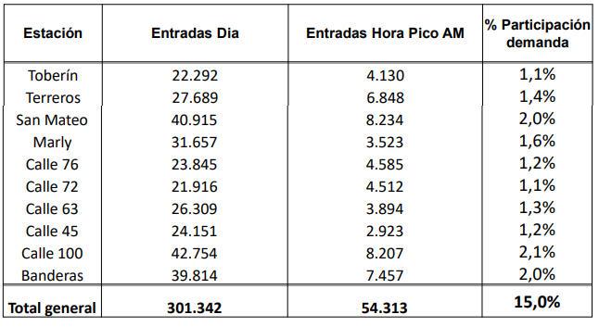
En promedio, para un día típico hábil de febrero de 2023, se registraron en el componente troncal 2.004.206 de validaciones, en las estaciones del componente troncal más el componente Dual en tráfico mixto; El 27,0% de las entradas se concentran en los portales y el 15,0% en 10 estaciones logrando en conjunto agrupar el 39,0% de las validaciones.

- Seguimiento Equipo Territorial – SIDEST

Como parte del seguimiento a la evasión, a través del aplicativo SIDEST se genera información en tiempo real en las estaciones que se tienen alcance (Cabecera Autopista Norte, Calle 187, Calle 146, Calle 85, Portal Suba, Puente Largo, Cabecera Calle 80, Minuto de Dios, Pradera, Portal Eldorado, Universidades, Portal Sur, ALQUERIA, NQS - Calle 30 Sur, Sena, Bosa, Portal Tunal, Parque el Tunal, Cabecera Usme, Socorro, Quiroga, Calle 22, Calle 26, Avenida 39, Marly, Calle 63), por lo que se puede generar una estimación del porcentaje de evasión para dichas estaciones.

A continuación, se muestra el seguimiento para los días hábiles de abril, donde se tuvo un porcentaje de evasión de 8.82.

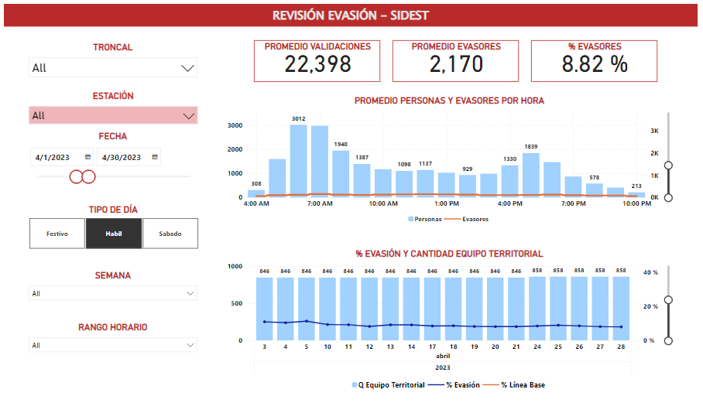
No obstante, teniendo en cuenta los días de descanso que se otorga al equipo, así como las programaciones, para los sábados, domingos y festivos, se cuenta con personal reducido para el ejercicio del control y mitigación de la evasión, aumentando el porcentaje de evasión para dichas estaciones hasta el 15.58%

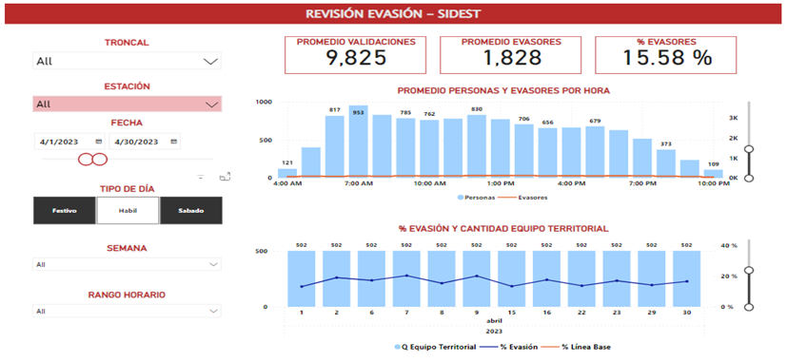
Conforme con lo anterior y en razón a que se pretende abarcar la mayor cantidad de estaciones y portales del Sistema TransMilenio, en necesario fortalecer el actual equipo de REGULADORES, mediante la suscrición de nuevos contratos de prestación de servicios con personas naturales cuyo objeto este dirigido a la realización de intervenciones en los días lunes, viernes, sábados, domingos y festivos , con el propósito de distribuir equipos de acompañamiento, pedagogía y ordenamiento del ingreso al Sistema TransMilenio en el mayor número de estaciones y portales, lo cual se hará de forma simultánea con el equipo territorial, lo que permitirá lograr una cobertura conjunta del sistema y reducir significativamente , la evasión pago del pasaje, y así la ciudadanía paulatinamente adoptara un comportamiento de control y rechazo frente al ingreso al ingreso irregular al Sistema TransMilenio.
En conclusión, se requiere contratar un equipo de personas para el refuerzo de actividades que ayuden a contrarrestar la evasión del pago del pasaje logrando una mayor cobertura en puntos estratégicos que representen mayor validación e ingresos para el sistema, por lo que para generar interés y acogida en esta contratación, es necesario reconocer unos honorarios que sean con una condición especial equivalentes a las intervenciones de un día festivo. (viernes, sábados, domingos y lunes).

Ahora bien, la Sentencia de Unificación del Consejo de Estado del 9 de septiembre de 2021, expediente 1317 del 2021, unificó la siguiente regla:

“PRIMERO. Unificar la jurisprudencia de la Sección Segunda del Consejo de Estado, en el sentido de precisar las siguientes reglas en las relaciones laborales encubiertas o subyacentes:
(i) La primera regla define que el concepto de «término estrictamente indispensable», al que alude el numeral 3.º del artículo 32 de la Ley 80 de 1993, es el señalado en los estudios previos y en el objeto del contrato, el cual, de acuerdo con el principio de planeación, tiene que estar justificado en la necesidad de la prestación del servicio a favor de la Administración, de forma esencialmente temporal y, de ninguna manera, con ánimo de permanencia.(…)”

En cumplimiento de la regla de unificación dada por el Consejo de Estado y como se desprende del análisis que ha realizado la Dirección Técnica de Seguridad en el presente acápite, se justificó que esta contratación se realizará por el término estrictamente indispensable, es decir, aquel considerado para la duración del contrato.

En cumplimiento del principio de economía referenciado en el Estatuto de Contratación Estatal (Artículo 25 de la Ley 80 de 1993), el presente estudio genera la necesidad de suscribir 200 contratos de prestación de servicios profesionales y de apoyo a la gestión regido por el artículo 2.2.1.2.1.4.9 del Decreto 1082 de 2015.

- DESCRIPCIÓN DEL OBJETO A CONTRATAR CON SUS ESPECIFICACIONES:

  - OBJETO

Cada contrato de prestación de servicio pretendido con el presente estudio tendrá el siguiente objeto:

Prestación de servicios de apoyo a la gestión de la Dirección Técnica de Seguridad en la ejecución de actividades de control y prevención de la evasión del Sistema en el marco de la implementación del plan estratégico anti-evasión.

  - ALCANCE DEL OBJETO

No aplica.

- PLAZO DEL CONTRATO

El plazo de ejecución de cada contrato es de 112 jornadas o intervenciones, que equivalen aproximadamente a 07 meses contados a partir de la aprobación del acta de inicio por parte del Supervisor y el Contratista.

Previo a la suscrición del acta de inicio, el supervisor verificará que se haya expedido el registro presupuestal y se haya aprobado la garantía única correspondiente (si así se requiere).

Posteriormente a la expedición del acta de inicio, el supervisor tendrá que realizar lo siguiente: 1.- Iniciar la ejecución del contrato en la Plataforma SECOP 2. 2.- Publicar en documentos de ejecución de la plataforma SECOP 2 el registro presupuestal del contrato resultante. 3.- Publicar en documentos de ejecución de la plataforma SECOP 2 el acta de inicio del contrato resultante (el formato resultante de acta de inicio publicada en el SECOP 2 NO REQUERIRÁ firma física de las partes, toda vez que el supervisor al publicarlo en plataforma da constancia de aprobación, el contratista tampoco requerirá firma de la citada acta, toda vez que al suministrar el acta correspondiente en diferentes áreas administrativas de la entidad es consciente de su contenido y vigencia)

- MODALIDAD DE SELECCIÓN DEL CONTRATISTA, FUNDAMENTOS JURÍDICOS QUE SOPORTAN LA CONTRATACIÓN

TRANSMILENIO S.A. considera que la modalidad de selección pertinente para contratar la prestación de servicios personales correspondiendo a la causal de contratación de directa – contratos de prestación de servicios profesionales y de apoyo a la gestión de conformidad con el Literal h del Numeral 4 del Artículo 2 de la Ley 1150 de 2007, el artículo 2.2.1.2.1.4.9 del Decreto 1082 de 2015 y demás normas concordantes.

Artículo 2.2.1.2.1.4.9. Contratos de prestación de servicios profesionales y de apoyo a la gestión, o para la ejecución de trabajos artísticos que solo pueden encomendarse a determinadas personas naturales. Las Entidades Estatales pueden contratar bajo la modalidad de contratación directa la prestación de servicios profesionales y de apoyo a la gestión con la persona natural o jurídica que esté en capacidad de ejecutar el objeto del contrato, siempre y cuando la Entidad Estatal verifique la idoneidad o experiencia requerida y relacionada con el área de que se trate. En este caso, no es necesario que la Entidad Estatal haya obtenido previamente varias ofertas, de lo cual el ordenador del gasto debe dejar constancia escrita.

Los servicios profesionales y de apoyo a la gestión corresponden a aquellos de naturaleza intelectual diferentes a los de consultoría que se derivan del cumplimiento de las funciones de la Entidad Estatal, así como los relacionados con actividades operativas, logísticas, o asistenciales.

La Entidad Estatal, para la contratación de trabajos artísticos que solamente puedan en­comendarse a determinadas personas naturales, debe justificar esta situación en los estudios y documentos previos.

Este proceso contractual está incluido en el plan anual de adquisiciones (PAA) del presente año de TRANSMILENIO S.A.

- DEFINICIÓN DEL TIPO PRESTACIÓN DE SERVICIOS QUE SE UTILIZARÁ.

La prestación de servicios que se suscribirá derivada del presente estudio es la siguiente:

No | TIPO DE PRESTACIÓN | Manifestación  (marcar con una x la escogida)
1. | Prestación de servicios profesionales
2. | Prestación de servicios de apoyo a la gestión | X

- PERFIL REQUERIDO PARA SATISFACER LA NECESIDAD.

Si la necesidad que se pretende satisfacer es Prestación de Servicios Profesionales diligenciar esta tabla:

No | REQUERIMIENTO |  |  | DESCRIPCIÓN
1 | Experiencia certificada |  |  | No Aplica
2 | Título de formación en pregrado |  |  | No Aplica
3 | Título de postgrado requerido |  |  | No Aplica
Circular de honorarios para vigencia 2023 - Tabla 2 de Escala: |  | No Aplica | Valor de la escala |  | No Aplica | Valor que tendrá la contratación | No Aplica

Si la necesidad que se pretende satisfacer es Prestación de Servicios de Apoyo a la Gestión diligenciar esta tabla:

Se informa que a título de referencia y con el fin de hacer objetivo el análisis de monto de los honorarios, se tuvo en consideración lo dispuesto la circular No. 30 del 11 de noviembre de 2022, mediante la cual, se fijó la tabla de honorarios para los contratos de prestación de servicios del 2023, proferida por el Gerente General, estableció para servicios no profesionales, unos honorarios de $2.070.000, para bachilleres con dieciocho (18) meses de experiencia.

Así mismo, la circular estableció cinco excepciones para su aplicación, dentro de las cuales, se destaca la siguiente:

…..(…)…”EXCEPCIÓN A LA APLICACIÓN DE LA PRESENTE CIRCULAR
Quedan excluidas de la aplicación de la presente circular las siguientes circunstancias, las cuales
deberán ir debidamente justificadas en los estudios previos en el numeral “ANALISIS QUE
SOPORTA EL VALOR ESTIMADO DEL CONTRATO” 1.- La representación en defensa de TRANSMILENIO, cuando se pacten honorarios por etapas, por horas o similares. 2.- La prestación de servicios para representación judicial y servicios de peritaje cuando el objeto o la naturaleza del contrato o la cuantía de las pretensiones lo amerite. 3.- Los contratos a ser suscritos con personas jurídicas, excluyendo los de los numerales 1 y 2, dejando constancia de tal situación en los estudios previos y realizando el estudio de mercado correspondiente. 4.- Cuando la especialidad del objeto contractual lo requiera, el perfil lo amerite. 5. En los casos en que se requiera asignar honorarios para actividades altamente calificadas
o que deban superar el máximo perfil establecido en la Tabla 2, el área solicitante deberá
tramitar ante el(la) Gerente General la correspondiente constancia de idoneidad, indicando
las razones objetivas de compensación, idoneidad y experiencia que soporta tal situación..” Negrilla y subrayado nuestro.

Como se puede observar en la necesidad plasmada en este estudio, la ejecución del mismo se sustenta en intervenciones coordinadas derivadas de una periodicidad especifica, sumado a esto la idoneidad está enmarcada tan solo en un título de formación, solicitado esto por la necesidad que se pretende satisfacer, lo cual se constituye en actividades operativas de apoyo al concepto integral de seguridad, dentro del cual se destaca la de contrarrestar los efectos de la evasión del pago del pasaje, se requiere de personas con disposición, dado el número de intervenciones que tendrán que realizar durante el mes y del riesgo de agresión verbal y física que deberán asumir al ejecutar estas actividades, que no todas las personas estarían con la intención de desarrollar, por lo que se hace necesario reconocer unos honorarios equivalentes a las actividades operativas que desarrollarán y que de alguna manera incentive, motive y atraiga a las personas que se requieren contratar.

En cuanto el perfil, las actividades son operativas, con las cargas y los riesgos antes descritos, no obstante, la prestación del servicio que se encomendará no requiere de conocimientos especializados ni de una experiencia específica, solo de una formación básica secundaria.

En conclusión, se requiere contratar un equipo de personas para el apoyo de actividades que ayuden a contrarrestar la evasión del pago del pasaje, por lo que para generar interés y acogida en esta contratación, es necesario reconocer unos honorarios que sean equivalentes a las intervenciones mensuales que se deberán realizar y a los riesgos a la integridad física que deberán asumir estas personas, que al no ser actividades altamente calificadas, o que requieran de una experiencia o formación determinada, es posible que sean contratados bachilleres, lo cual permitirá ampliar el cúmulo de personas que se interesarán en hacer parte de esta contratación y que aunado a ello, se logrará el acceso de la población joven, sin formación profesional y sin experiencia a las políticas, metas y estrategias que viene desarrollando TRANSMILENIO S.A. y que son emblemas y necesidades de esta Administración Distrital y Nacional.

No | REQUERIMIENTO |  |  | DESCRIPCIÓN
1 | Experiencia certificada |  |  | No Aplica
2 | Título de formación |  |  | Bachiller
Circular de honorarios para vigencia 2023 - Tabla 1 de Escala: |  | No Aplica | Valor de la escala |  | No Aplica | Valor que tendrá la contratación | 1.534.992

EQUIVALENCIA ESTABLECIDA EN LA CIRCULAR DE HONORARIOS:

Manifestación | Marcar con una “X” la opción correspondiente
Manifestación | SI | NO
Para la prestación pretendida con estos estudios se aceptan las equivalencias establecidas en la circular de honorarios |  | X

- ANÁLISIS QUE SOPORTA EL VALOR ESTIMADO DEL CONTRATO.

El análisis del sector se requiere a efectos de delimitar la contratación, su alcance, valor y productos a obtener, dándole el justo valor a los productos a recibir guardando el equilibrio respectivo con los honorarios pactados.

La contratación de prestación de servicios personales en las Entidades públicas en Colombia se ha utilizado como un mecanismo necesario para cumplir con la misión institucional que la Constitución y la ley les señalan, en esta modalidad de actividades no se está hablando de una laborización, sino de un llamado al particular para que con sus conocimientos y experiencias desarrolle de manera independiente uno o varios productos vinculados a la actividad misional de la entidad que lo contrata. Por lo tanto, para analizar el sector que nos ocupa debemos separar todo lo relacionado con las relaciones laborales y tener en cuenta que se trata de contratos de prestación de servicios personales o de apoyo a la gestión que son propios de la contratación estatal y bajo esta directriz actúan todos los entes públicos que acuden a esta modalidad de actividad administrativa.

La contratación que nos ocupa cumple con los requisitos frente al perfil general requerido, teniendo en cuenta que se pretende desarrollar el objeto previamente referenciado el cual está relacionado directa o indirectamente con la actividad de esta entidad.

A nivel del Distrito Capital encontramos que en materia de profesionales o personal de apoyo se contratan bajo contratos de prestación de servicios con honorarios que son determinados por las entidades a través de las respectivas circulares o resoluciones que regulan la materia.

TRANSMILENIO fija los honorarios de sus contratistas de prestación de servicios profesionales y/o de apoyo a la gestión DE FORMA OBJETIVA, sustentando los mismos en tablas decantadas por valores, los cuales se derivan en factores de idoneidad específica (títulos de formación y experiencia) reflejados en una circular que se actualiza en precios de forma anual.

Para el caso que nos ocupa los rangos establecidos en la circular de honorarios no aplicaría, teniendo en cuenta que su forma de pago es por y no por mensualidades tal como se indica puntualmente es ese documento:

…..(…)…”EXCEPCIÓN A LA APLICACIÓN DE LA PRESENTE CIRCULAR
Quedan excluidas de la aplicación de la presente circular las siguientes circunstancias, las cuales
deberán ir debidamente justificadas en los estudios previos en el numeral “ANALISIS QUE
SOPORTA EL VALOR ESTIMADO DEL CONTRATO” 1.- La representación en defensa de TRANSMILENIO, cuando se pacten honorarios por etapas, por horas o similares. 2.- La prestación de servicios para representación judicial y servicios de peritaje cuando el objeto o la naturaleza del contrato o la cuantía de las pretensiones lo amerite. 3.- Los contratos a ser suscritos con personas jurídicas, excluyendo los de los numerales 1 y 2, dejando constancia de tal situación en los estudios previos y realizando el estudio de mercado correspondiente. 4.- Cuando la especialidad del objeto contractual lo requiera, el perfil lo amerite. 5. En los casos en que se requiera asignar honorarios para actividades altamente calificadas
o que deban superar el máximo perfil establecido en la Tabla 2, el área solicitante deberá
tramitar ante el(la) Gerente General la correspondiente constancia de idoneidad, indicando
las razones objetivas de compensación, idoneidad y experiencia que soporta tal situación..” (Negrilla y subrayado fuera de texto)

En atención a lo anterior la suscripción de los contratos que se pretenden, no se sustentaran en las tablas establecidas en la circular de honorarios, toda vez la ejecución de la prestación se realizará por intervenciones efectivamente realizadas (no cortes mensuales) y la idoneidad pretendida no está regulada en el citado documento (BACHILLER SIN EXPERIENCIA).

De conformidad con lo expuesto, el análisis de sector nos permite concluir que la contratación propuesta es viable bajo el perfil requerido y con los honorarios y obligaciones a desarrollar.

  - PRESUPUESTO OFICIAL ESTIMADO

El valor total del de CADA contrato resultante será por la suma de DIEZ MILLONES SETECIENTOS CUARENTA Y CUATRO MIL NOVECIENTOS CUARENTA Y CUATRO PESOS MONEDA CORRIENTE ($10.744.944), que incluirá todos los gastos, impuestos, deducciones, retenciones, tasas y gravámenes a que legalmente haya lugar, valor que refleja el común denominador dentro de las actividades de prestación de servicios en el sector territorial y nacional; también cabe aclarar que este precio incluye los gastos en que incurrirá el contratista para la legalización y perfeccionamiento del contrato, así como los pagos de salud y pensión.

El monto total de los 200 contratos que se suscribirán por la necesidad proyectada en los presentes estudios previos será la suma de DOS MIL CIENTO CUARENTA Y OCHO MILLONES NOVECIENTOS OCHENTA Y OCHO MIL OCHOCIENTOS PESOS M/CTE ($2.148.988.800) incluidos todos los gastos, impuestos, deducciones, retenciones y tasas a que legalmente haya lugar, así como los valores que los contratistas asuman para la legalización y perfeccionamiento de los contratos, y los pagos de salud y pensión.

- DISPONIBILIDAD PRESUPUESTAL

Código De Rubro: 42301160449007517
Rubro: Desarrollo y Gestión para Mitigar la Evasión en el Sistema Integrado de Transporte Público de Bogotá
Meta: Reducir en 2 puntos porcentuales la evasión en el SITP
Codificación en el PAA:

DSC1724
DSC1725
DSC1726
DSC1727
DSC1728
DSC1729
DSC1730
DSC1731
DSC1732
DSC1733
DSC1734
DSC1735
DSC1736
DSC1737
DSC1738
DSC1739
DSC1740
DSC1741
DSC1742
DSC1743
DSC1744
DSC1745
DSC1746
DSC1747
DSC1748
DSC1749
DSC1750
DSC1751
DSC1752
DSC1753
DSC1754
DSC1755
DSC1756
DSC1757
DSC1758
DSC1759
DSC1760
DSC1761
DSC1762
DSC1763
DSC1764
DSC1765
DSC1766
DSC1767
DSC1768
DSC1769
DSC1770
DSC1771
DSC1772
DSC1773
DSC1774
DSC1775
DSC1776
DSC1777
DSC1778
DSC1779
DSC1780
DSC1781
DSC1782
DSC1783
DSC1784
DSC1785
DSC1786
DSC1787
DSC1788
DSC1789
DSC1790
DSC1791
DSC1792
DSC1793
DSC1794
DSC1795
DSC1796
DSC1797
DSC1798
DSC1799
DSC1800
DSC1801
DSC1802
DSC1803
DSC1804
DSC1805
DSC1806
DSC1807
DSC1808
DSC1809
DSC1810
DSC1811
DSC1812
DSC1813
DSC1814
DSC1815
DSC1816
DSC1817
DSC1818
DSC1819
DSC1820
DSC1821
DSC1822
DSC1823
DSC1824
DSC1825
DSC1826
DSC1827
DSC1828
DSC1829
DSC1830
DSC1831
DSC1832
DSC1833
DSC1834
DSC1835
DSC1836
DSC1837
DSC1838
DSC1839
DSC1840
DSC1841
DSC1842
DSC1843
DSC1844
DSC1845
DSC1846
DSC1847
DSC1848
DSC1849
DSC1850
DSC1851
DSC1852
DSC1853
DSC1854
DSC1855
DSC1856
DSC1857
DSC1858
DSC1859
DSC1860
DSC1861
DSC1862
DSC1863
DSC1864
DSC1865
DSC1866
DSC1867
DSC1868
DSC1869
DSC1870
DSC1871
DSC1872
DSC1873
DSC1874
DSC1875
DSC1876
DSC1877
DSC1878
DSC1879
DSC1880
DSC1881
DSC1882
DSC1883
DSC1884
DSC1885
DSC1886
DSC1887
DSC1888
DSC1889
DSC1890
DSC1891
DSC1892
DSC1893
DSC1894
DSC1895
DSC1896
DSC1897
DSC1898
DSC1899
DSC1900
DSC1901
DSC1902
DSC1903
DSC1904
DSC1905
DSC1906
DSC1907
DSC1908
DSC1909
DSC1910
DSC1911
DSC1912
DSC1913
DSC1914
DSC1915
DSC1916
DSC1917
DSC1918
DSC1919
DSC1920
DSC1921
DSC1922

DSC1923

- FORMA DE PAGO

El pago que efectuará el contratante al contratista será a cortes mensuales por número TOTAL DE INTERVENCIONES COORDINADAS Y EFECTIVAMENTE REALIZADAS.

El valor de cada INTERVENCIÓN COORDINADA Y EFECTIVAMENTE REALIZADA a pagar será por la suma de NOVENTA Y CINCO MIL NOVECIENTOS TREINTA Y SIETE PESOS MONEDA CORRIENTE ($95.937) que incluirá todos los gastos, impuestos, deducciones, retenciones, tasas y gravámenes a los que legalmente haya lugar.

Lineamientos que se deben tener en cuenta para el pago:

a.- En el mes deberán realizarse veintiséis (16) INTERVENCIONES COORDINADAS.
b.- Más de tres (3) INTERVENCIONES COORDINADAS no ejecutadas por el contratista en forma seguida podrán generar la suspensión del contrato, siempre y cuando la imposibilidad de ejecutar las intervenciones esté fundada en un evento de fuerza mayor o caso fortuito.
c.- La no realización de una INTERVENCIÓN COORDINADA, en los términos dados por la supervisión y/o apoyo a la supervisión del contrato, dará lugar al no reconocimiento de la misma, por lo cual, los honorarios mensuales corresponderán al número de intervenciones que el contratista efectivamente desarrolle durante el mes.

En este orden de ideas los honorarios en promedio mensual para cada uno de los contratos corresponderán a la suma de UN MILLÓN QUINIENTOS TREINTA Y CUATRO MIL NOVECIENTOS NOVENTA Y DOS PESOS ($1.534.992.) M/CTE., en caso de ejecutarse el número máximo de intervenciones posible en el mes.

El aporte que debe realizar el contratista al sistema de seguridad social en salud y pensión, deberá realizarlo conforme con el monto de honorarios recibidos en el período anterior al que solicita el reconocimiento de honorarios. Para la última cuenta deberá acreditarse el pago de los honorarios del período anterior y del mes o los días en que se termina el contrato, según corresponda.

Tanto el valor total, como el de la forma de pago del contrato respectivamente comprenden todos los costos directos e indirectos y demás gastos e impuestos causables a cargo del CONTRATISTA. Por regla general la fecha de corte será el 15 del respectivo mes de cobro. No obstante, por las necesidades de la logística de pago, se podrá cambiar la fecha de corte referenciada en este párrafo por parte de la Entidad sin necesidad de realizar una modificación u otro sí al contrato, sino con la simple manifestación de este hecho al área (o áreas) correspondiente(s) mediante circular o memorando.

El contratista deberá presentar al supervisor los documentos soporte para la solicitud de pago.

Si al contratista se le entregaron en calidad de préstamo bienes, herramientas, tarjetas, o elementos de imagen institucional para la ejecución del contrato, para que el supervisor apruebe el último pago deberá devolverlos en su totalidad y en el estado que le fueron entregados. Respecto de las tarjetas funcionario deberá acreditar y verificar con el supervisor del contrato que el contratista no tenga ningún saldo pendiente por su uso inadecuado.

Teniendo en cuenta lo anterior, el contratista autoriza a que se le descuente del último pago de honorarios, cualquier aspecto pendiente que tenga con TRANSMILENIO S.A., como consecuencia del uso inadecuado de la tarjeta funcionario, pérdida, deterioro, daño o destrucción de bienes, herramientas o elementos de imagen institucional entregados a título de préstamo.

Para la realización del pago o abono en cuenta se deberá contar con el recibo a satisfacción del objeto y cumplimiento de las obligaciones contractuales mediante el informe de actividades por parte del CONTRATISTA debidamente cargado y aprobado en SECOP II por el Supervisor.

El supervisor deberá radicar las certificaciones de cumplimiento a más tardar el día 17 de cada mes o el día hábil siguiente o cuando informe la Dirección Corporativa mediante memorando. El pago se hará dentro de los diez (10) días hábiles siguientes a la radicación de las certificaciones de pago. Sin embargo, teniendo en cuenta el Decreto 1273 del 23 de julio de 2018, TRANSMILENIO ajustara operativamente las fechas de corte para efectos de trámite de liquidación, aprobación y pago de cuentas.

Así mismo, si el informe de actividades y los soportes establecidos por la supervisión para el reconocimiento de honorarios no se presentan dentro de la fechas indicadas por el supervisor del contrato, para que pueda realizar la correspondiente revisión, o al solicitar explicaciones, ajustes correcciones o complementos, estos no se allegan dentro del plazo establecido por el supervisor, no podrá tenerse en cuenta el plazo establecido en el párrafo anterior para el reconocimiento de honorarios.

De ser el caso, la Dirección Corporativa de TRANSMILENIO S.A. podrá, previa comunicación al CONTRATISTA, en los meses de diciembre o enero o cuando las necesidades del servicio lo ameriten, requerir la presentación anticipada de las cuentas de cobro o facturas. Para lo cual, en todo caso, el pago o abono en cuenta, se efectuará en los precisos términos previstos en la presente cláusula.

El valor de la presente contratación será cancelado por TRANSMILENIO S.A., mediante transferencia electrónica en la CUENTA BANCARIA de la Red ACH designada por el CONTRATISTA. La modificación a la cuenta bancaria referenciada en el presente parágrafo no requerirá la expedición de contrato adicional, modificatorio u otrosí, sino la simple manifestación de ello por parte del contratista al supervisor y la Dirección Corporativa.

TRANSMILENIO S.A., no cancelará AL CONTRATISTA el último pago a que haya lugar si este incumple su obligación de entregar debidamente organizada al finalizar el plazo del mismo la documentación que haya producido durante su ejecución, el T-DOC (sistema de gestión de información) al día, el carnet y los elementos o equipos que le hubiere suministrado TRANSMILENIO S.A.

- RIESGOS EN LA CONTRATACIÓN ESTATAL

Los riesgos están establecidos en el anexo “Matriz de Riesgos” que hace parte integral dl presente estudio.

- OBLIGACIONES ESPECÍFICAS

- Ejecutar acciones para el control y la prevención de la evasión del pago del pasaje para ingresar al Sistema TransMilenio en cualquiera de sus componentes.
- Durante el tiempo de ejecución de las intervenciones, informar por los medios coordinados por el supervisor o los apoyos a la supervisión, las situaciones que perturben o puedan afectar la seguridad integral del Sistema TransMilenio.
- Apoyar e informar oportunamente cualquier situación de emergencia o contingencia que se presente en el Sistema TransMilenio en sus componentes zonal, troncal y aéreo (cable).
- Realizar las intervenciones coordinadas en las condiciones que sean requeridas por la Entidad y en los términos previstos por la supervisión y/o apoyos a la supervisión del contrato, por lo que constituye un presunto incumplimiento de las obligaciones activarse y/o desactivar del punto de intervención sin haber recibido el lineamiento para hacerlo.
- Constituye un presunto incumplimiento de las obligaciones del contrato la no realización de al menos una (1) intervención, si dicha inejecución no está sustentada en un evento de fuerza mayor o caso fortuito. Esta circunstancia facultará al supervisor para iniciar un presunto incumplimiento de las obligaciones del contrato en los términos establecidos en los artículos 82, 83 y 86 de la Ley 1474 de 2011.
- Realizar mínimo las 16 intervenciones mensuales en los términos que se coordinen con el supervisor o los apoyos a la supervisión del contrato.
- El contratista está obligado a informar al supervisor y la Administradora de Riesgos Laborales, aquellos eventos que afecten su integridad física y personal durante la prestación del servicio y activar los servicios médicos que recomiende o solicite la Administradora de Riesgos Laborales.
- Cuando lo requiera el supervisor del contrato, entregar los archivos, informes y documentos que le haya dado la Entidad y aquellos que haya desarrollado durante la ejecución del contrato o que deba realizar en virtud de la ejecución del objeto y las obligaciones del contrato.
- Dentro del mes siguiente a la suscripción del contrato deberá presentar los exámenes preocupacionales, en los términos del artículo 2.2.4.2.2.18 del Decreto 1072 de 2015.
- Dar buen uso a las herramientas y elementos de imagen institucional que se entreguen en calidad de préstamo, para el correcto desarrollo de las actividades implementadas por TRANSMILENIO S.A. y que entre otras cosas significa que se destinen exclusivamente para el desarrollo de las obligaciones establecidas en el presente contrato, por lo cual, entre otras, no podrán ser usados por fuera del Sistema TransMilenio en el desarrollo de actividades distintas a las aquí previstas.
- Responder por daños, deterioros o pérdidas generadas por el uso indebido, inadecuado o negligente que se causen a los bienes entregados en calidad de préstamo para el desarrollo de las actividades que apoyará en el Sistema TransMilenio. Cuando el contrato hace alusión a uso indebido, se entiende que es aquel que se genera cuando el bien se destina a un propósito distinto al que por su naturaleza puede desarrollar o cuando se destina para el desarrol de una actividad personal o distinta a la necesaria para ejecutar el presente contrato. Cuando el contrato se refiere a uso negligente, hace alusión al que genera el deterioro, pérdida o daño del bien, como consecuencia de la falta de cuidado o diligencia en la atención, guarda o preservación del bien. Por lo anterior, en caso de daño, pérdida o deterioro por el uso indebido, inadecuado o negligente que se cause a los bienes entregados en calidad de préstamo, el contratista deberá reponerlos de acuerdo con el procedimiento interno establecido en la Entidad.
- Considerando que los servicios que se derivan de este contrato son desarrollados en el Sistema TransMilenio en interacción con usuarios, operadores y entidades estatales que transitan e interactúan en el Sistema TransMilenio, las actividades que desarrollen en ejecución del presente contrato, a pesar de ejercerse de forma autónoma e independiente, debe estar apegada al cumplimiento del propósito establecido en el presente negocio jurídico, por lo tanto, deben respetarse las reglas y principios que rigen la función administrativa, la misión y visión de TRANSMILENIO S.A., y el respeto y tolerancia hacia todos los actores que conviven e interactúan en el Sistema TransMilenio.
- El contratista está obligado a cumplir con los lineamientos internos de TRANSMILENIO S.A. y todos los protocolos y procedimientos definidos en la entidad y la Dirección Técnica de Seguridad para la correcta ejecución del contrato y el funcionamiento del Sistema TransMilenio.
- Asistir a todas las reuniones que sea convocado en función del cumplimiento de sus obligaciones contractuales.
- Atender oportunamente los canales de comunicación oficiales, y generar las respuestas y reportes de acciones ejecutadas en torno a sus obligaciones contractuales en los tiempos establecidos por la supervisión, tales como reporte de acciones ejecutadas durante la intervención asignada según componente, formularios o formatos que requiera la Entidad, etc. Con los soportes correspondientes que podrán ser texto o multimedia. Para lo anterior debe contar con un sistema de comunicación celular con plan de datos y minutos, suficiente para la correcta comunicación y cargue de información, según lo requiera TRANSMILENIO S.A.
- Siempre que el contratista utilice el servicio de Transporte deberá acatar los procedimientos que indique la entidad para reportar su uso de manera oportuna. Si al contratista le fue programado uno o varios servicios de transporte y no son tomados sin justificación alguna, este hecho constituirá un presunto incumplimiento de las obligaciones y un descuento que equivale al de una intervención por cada servicio no tomado, es por ello que el contratista con la aprobación del contrato, autoriza a la Entidad para que realice el descuento correspondiente.
- Constituye un presunto incumplimiento de las obligaciones del contrato las siguientes situaciones:
- Ingreso irregular al Sistema TransMilenio sin la correspondiente validación del pasaje.
- Adquirir o comprar cualquier tipo elemento a los vendedores ambulantes que llegasen a transitar en el Sistema TransMilenio.
- Comercializar pasajes o tarjetas para el ingreso al Sistema TransMilenio.
- Permitir, consentir o tolerar el ingreso irregular al Sistema TransMilenio, es decir, sin la correspondiente validación del pasaje.
- No realizar actividades de proselitismo político en el Sistema TransMilenio o en las instalaciones de TRANSMILENIO S.A., o fuera de estos espacios con el uso de elementos de identificación institucional
- El contratista deberá ejecutar sus obligaciones con autonomía e independencia y cuando deba interactuar con otros servidores públicos o contratistas de TRANSMILENIO S.A. está obligado hacerlo en condiciones adecuadas, por lo que constituye un presunto incumplimiento de las obligaciones ejecutarlas bajo el efecto de sustancias alcohólicas o psicoactivas
- Realizar los aportes correspondientes al sistema general de seguridad social, de manera oportuna, de acuerdo a los honorarios percibidos y a la clasificación del riesgo laboral establecido para el contrato.
- Constituye un presunto incumplimiento de las obligaciones del contrato conductas de discriminación y acoso sexual en los términos establecidos en el ordenamiento jurídico colombiano.
- Cuando se presente un impedimento para ejecutar el contrato, fundado en un evento de fuerza mayor, caso fortuito o en procura del interés público, el contratista deberá informarlo de manera inmediata al supervisor del contrato y adelantar ante el supervisor del contrato el trámite de la suspensión del contrato, mediante comunicación, bien sea por correo electrónico o por escrito.
- Atender los plazos establecidos por el supervisor del contrato al inicio del contrato, para los trámites de cesión o terminación anticipada del contrato y de mutuo acuerdo.
- Continuar con la ejecución del contrato, hasta la suscripción por TRANSMILENIO S.A. y el CONTRATISTA de acta o documento que así lo formalice, cuando haya realizado la solicitud de cesión o terminación del contrato. Por lo anterior es considerado un presunto incumplimiento del contrato, cuando el contratista deja de ejecutar las obligaciones del mismo sin que se perfeccione, apruebe, publique y/o formalice la terminación o cesión del contrato estatal.
- Elaborar y entregar mensualmente al supervisor los informes y documentos afines con la verificación y seguimiento del objeto del contrato.
- Publicar de forma mensual en la plataforma del Sistema Electrónico de Contratación Pública SECOP II los informes y/o productos de ejecución contractual, con los soportes, si hubiere lugar a ellos, de acuerdo con lo estipulado en la Ley 1712 de 2014.
- Desarrollar las demás tareas y actividades relacionadas con la naturaleza de la presente contratación de común acuerdo con el supervisor asignado.

- SUPERVISIÓN

La supervisión del presente contrato será ejercida por UN PROFESIONAL DE LA DIRECCIÓN TÉCNICA DE SEGURIDAD o quien designe por escrito el/la ordenador/a del gasto. En virtud de lo dispuesto en el inciso segundo del artículo 83 de la Ley 1474 de 2011 se podrá contratar personal de apoyo con el fin de ejercer adecuadamente la supervisión mediante un profesional o un equipo de profesionales, sin que dicho apoyo implique el traslado de la responsabilidad del ejercicio de la supervisión.

La designación se realizará a través del Plataforma del SECOP II, cuando se inicia un contrato nuevo por esta vía. Para designación de supervisores temporales o cambio de supervisor en forma definitiva, el formato (y el anexo se requiere) debe ir publicado en el expediente virtual en documentos de ejecución por el supervisor saliente, y este cambio debe informar a los administradores de plataforma. EN TODO CASO EL SUPERVISOR SALIENTE DEBE HACER LA GESTIÓN ANTE EL ORDENADOR DEL GASTO PARA QUE SE HAGA EL CAMBIO EN LA PLATAFORMA SECOP II, PARA ELLO PUEDE PEDIR SOPORTE CON LOS ADMINISTRADORES DE PLATAFORMA.

- ANÁLISIS DE GARANTÍAS

Teniendo en cuenta las condiciones de idoneidad de la persona que prestará el servicio, así como la estipulación de la forma de pago que se hará con posterioridad a la prestación del servicio, una vez haya sido recibido a satisfacción por parte del supervisor, es procedente dar aplicación a lo señalado en el artículo 2.2.1.2.1.4.5. del Decreto 1082 de 2015, por lo tanto, el presente CONTRATO DE PRESTACIÓN DE SERVICIOS NO requiere la constitución de garantías por el/la contratista.

- ACUERDO COMERCIAL.

La presente contratación no se encuentra inmersa dentro de los parámetros de tratados o acuerdos internacionales, como tampoco de la entrada en vigencia de tratados de libre comercio suscritos por el estado colombiano como lo establece el artículo 2.2.1.2.4.1.1 y subsiguientes del Decreto 1082 de 2015.

15. Área responsable de la adquisición
Aprobó: Directora Técnica de Seguridad
Nombre: Natalia Tinjacá Mora
Dependencia: Dirección Técnica de Seguridad

Elaboró: Contratistas - Dirección Técnica de Seguridad
Nombre: Leidy Carolina Moncallo

Revisó: Contratista – Dirección Técnica de Seguridad
Nombre: Jessica Daniela Lopez

Revisó: Contratista – Dirección Técnica de Seguridad
Nombre: Jose David Sepulveda

Revisó: Contratista – Dirección Técnica de Seguridad
Nombre: Elizabeth Gil Naranjo

Fecha de elaboración del estudio: 10/01/2023

Entiéndase por perturbación a la seguridad integral del Sistema TransMilenio, cualquier aspecto que afecte o ponga en riesgo la integridad de los usuarios, la infraestructura, el normal ingreso, operación o prestación del servicio en el Sistema TransMilenio, por ello, entre las múltiples situaciones que se enmarcan dentro de este concepto, se consideran eventos que afectan la seguridad integral en el Sistema TransMilenio, la evasión del pago del pasaje, el hurto, las agresiones, la violencia verbal y física, las manifestaciones, los accidentes viales dentro del Sistema, robo o daño de infraestructura, venta informal, entre otros.

